Работу выполнил Филоненко Н.М.

**Обзор Singularity**

Для выполнения заданий я решил воспользоваться сервисом Singularity, так как у него было наличие веб-приложения и приложения на телефон, наличие синхронизации и удобный интерфейс.

**Плюсы**

1. Синхронизация между приложениями. Супер удобная штука, позволяющая выставить задачи через компьютер и отслеживать их выполнение через телефон.

2. Создание задач, проектов, добавление тегов.

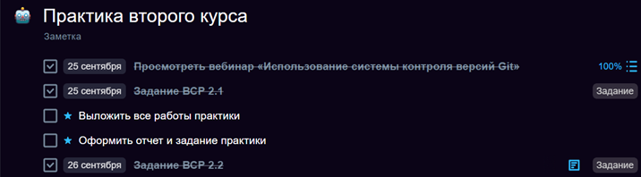

3. Наличие чек-листов. Помогает разбить задачи на подзадачи.

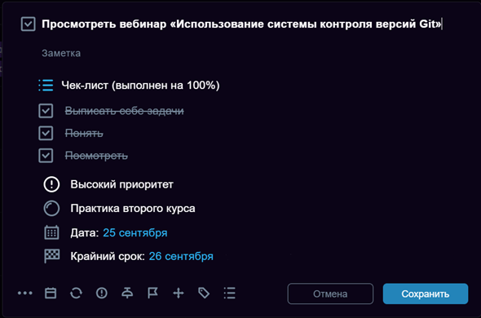

4. Выполнение задачи отмечается галочкой.



5. Установка приоритета.

6. Установка дедлайна.

7. Установка и поиск по фильтрам.

**Минусы**

Недостатки касаются, в основном, мобильного приложения.

1. В приложении нельзя создать задачу на несколько дней. В браузере можно. Если не носить с собой ноутбук, то в таком случае даже удобнее использовать обычную бумажку и ручку.

2. Подзадача почти не отличается от задачи визуально.

3. В приложении нельзя переносить задачу с одного дня на другой в календаре.

**Вывод**

В Singularity удобный интерфейс, есть наличие подсказок, удобная синхронизация.

Помогает удобнее распределять время, отделять бытовые задачи от рабочих, очень удобно следить за выполнением проектов, благодаря встроенным функциям.

В качестве опыта при выполнении заданий — отличный вариант. Для себя же удобнее:

Дома — магнитно-маркерные доски, либо простые бумажка с ручкой.

Вне дома — заметки в телефоне, либо маленький блокнотик.

Работу выполнил Филоненко Н.М.